2024年04月29日数学作业

一、单选题
1．下列计算正确的是（ ）
A． B．
C． D．
2．如图是由五个完全相同的小正方体组成的几何体，这个几何体的主视图是（ ）
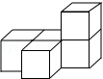
A．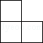 B．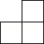 C．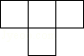 D．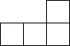
3．2024年初，随着各地州市2023年旅游业成绩单不断“出炉”，喜报连连．乌鲁木齐市一马当先，全年接待游客超106000000人次，同比增长．数据106000000用科学记数法表示为（ ）
A． B． C． D．
4．关于的一元二次方程有两个不相等实数根，的取值范围是( )
A． B． C． D．
5．随着我国金融科技不断发展，网络消费、网上购物已成为人们生活不可或缺的一部分，去年“双十一”天猫成交额高达4982亿元．将数据“4982亿”用科学记数法表示（ ）
A．4.982×10³ B．4.982×10¹¹ C．4.982×10¹² D．4.982×10⁷
6．用配方法解方程时，配方结果正确的是（ ）
A． B． C． D．
7．下列图形中，既是轴对称图形又是中心对称图形的是（ ）
A．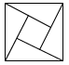 B．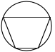
C．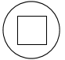 D．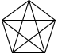
8．下列运算正确的是（ ）
A． B．
C． D．
9．如图，的对角线交于原点O，若点B的坐标为，点D的坐标为，则的值为（ ）
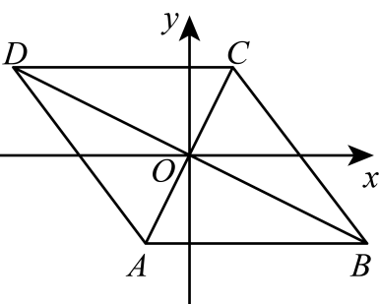
A．2 B． C．6 D．
10．按一定规律排列的单项式：a，，，，，，第n个单项式是（ ）
A． B． C． D．
11．若，则下列式子一定成立的是
A． B． C． D．
12．如图，，，则等于（ ）
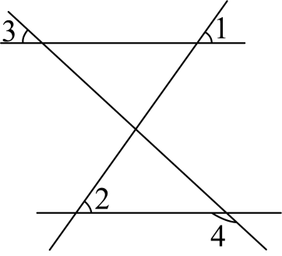
A． B． C． D．
13．从1，2，3，4四个数中随机选取两个不同的数，分别记为a，c，则关于x的一元二次方程有实数根的概率为（ ）
A． B． C． D．
14．如图，在菱形中，分别以、为圆心，大于为半径画弧，两弧分别交于点、，连接，若直线恰好过点与边交于点，连接，则下列结论错误的是（ ）
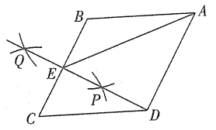
A． B．若，则
C． D．
15．连接对角线相等四边形各边的中点得到的是什么四边形？（ ）
A．平行四边形 B．矩形 C．菱形 D．正方形

二、填空题
16．请计算的结果为 ．
17．函数y＝的自变量x的取值范围是 ．
18．因式分解 ．
19．如图所示的抛物线是二次函数的图象，那么a的值是 ．
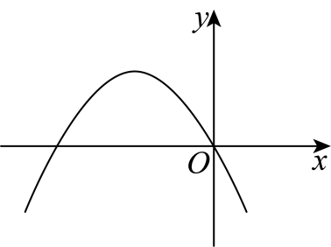
20．化简二次根式的结果等于 ．
21．已知点（2，﹣2）在反比例函数y＝的图象上，则这个反比例函数的表达式是 ．
22．在平面直角坐标系中，点关于x轴的对称点是，则 ．
23．如果一个正多边形的一个外角是60°，那么这个正多边形的边数是 ．
24．如图，Rt△AOB中，∠AOB＝90°，顶点A，B分别在反比例函数y＝（x＞0）与y＝（x＜0）的图象上，则tan∠BAO的值为 ．
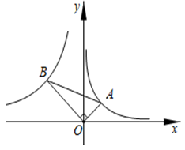
25．如图，一次函数=+的图象与轴和轴分别交于点A和点B，与反比例函数y的图象在第一象限内交于点C，CD⊥轴，CE⊥轴，垂足分别为点D、E，当矩形ODCE与△OAB的面积相等时，的值为 ．
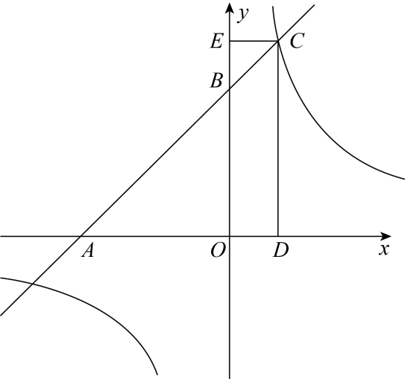

三、解答题
26．先化简，再求代数式的值，其中a＝tan60°﹣6sin30°．
27．国务院教育督导委员会办公室印发的《关于组织责任督学进行“五项管理”督导的通知》指出，要加强中小学生作业、睡眠、手机、读物、体质管理．某校数学社团成员采用随机抽样的方法，抽取了八年级部分学生，对他们一周内平均每天的睡眠时间（单位：）进行了调查，将数据整理后得到下列不完整的统计图表：
组别 | 睡眠时间分组 | 频数 | 频率
 |  | 4 | 0.08
 |  | 8 | 0.16
 |  | 10
 |  | 21 | 0.42
 |  |  | 0.14
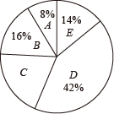
请根据图表信息回答下列问题：
（1）频数分布表中，________，________；
（2）扇形统计图中，组所在扇形的圆心角的度数是________；
（3）请估算该校600名八年级学生中睡眠不足7小时的人数；
（4）研究表明，初中生每天睡眠时长低于7小时，会严重影响学习效率．请你根据以上调查统计结果，向学校提出一条合理化的建议．
28．先化简，再求值： ，其中 ．
29．先化简，再求值：，其中，．
30．（1）计算：；
（2）解不等式组：并求出它的正整数解．

参考答案：
1．C
【分析】本题主要考查了二次根式的四则运算，熟知二次根式的四则运算法则是解题的关键．
【详解】解：A、与不是同类二次根式，不能合并，原式计算错误，不符合题意；
B、与不是同类二次根式，不能合并，原式计算错误，不符合题意；
C、，原式计算正确，符合题意；
D、，原式计算错误，不符合题意；
故选：C．
2．D
【分析】找到从正面看所得到的图形即可．
【详解】解：从正面看易得共两层，下层有3个正方形，上层最右边有一个正方形．
故选D．
【点睛】本题主要考查组合体的三视图，熟练掌握三视图的定义是关键．
3．C
【分析】本题考查用科学记数法表示较大的数，一般形式为，其中，n可以用整数位数减去1来确定．用科学记数法表示数，一定要注意a的形式，以及指数n的确定方法．
【详解】解：106000000用科学记数法表示为．
故选：C．
4．B
【分析】先把方程化为一般式，再利用判别式的意义得到Δ＝12−4（−k）＞0，然后解不等式即可．
【详解】解：原方程可化为：
根据题意得Δ＝1²−4（−k）＞0，
解得：．
故选：B．
【点睛】本题考查了根的判别式：一元二次方程ax²＋bx＋c＝0（a≠0）的根与Δ＝b²−4ac有如下关系：当Δ＞0时，方程有两个不相等的实数根；当Δ＝0时，方程有两个相等的实数根；当Δ＜0时，方程无实数根；反过来也成立．
5．B
【分析】用科学记数法表示出“4982亿”即可．
【详解】解：4982亿＝498200000000＝4.982×10¹¹．
故选：B．
【点睛】本题主要考查了用科学记数法表示较大的数，其一般形式为a×10n，其中1≤|a|＜10，n为整数，确定a和n的值成为解答本题的关键．
6．A
【分析】把左边配成一个完全平方式，右边化为一个常数，判断出配方结果正确的是哪个即可．
【详解】解：∵，
∴，
∴．
故选：A．
【点睛】本题主要考查了配方法在解一元二次方程中的应用，要熟练掌握．
7．C
【详解】A图形为中心对称图形，不是轴对称图形，不符合题意．
B图形为轴对称图形，不是中心对称图形，不符合题意．
C图形为中心对称图形，也是轴对称图形，符合题意．
D图形为轴对称图形，不是中心对称图形，不符合题意．
故本题选C
【点睛】本题考查了轴对称及中心对称图形的概念，如果一个图形沿一条直线折叠，直线两旁的部分能够互相重合，这个图形叫轴对称图形．把一个图形绕着某个点旋转180°，如果旋转后的图形与另一个图形重合，那么就说明这两个图形的形状关于这个点成中心对称．掌握上述知识点是解答本题的关键．
8．A
【分析】
本题考查了同底数幂乘除法，幂的乘方，有理数的乘方，合并同类项，根据相关法则逐一计算，即可判断答案．
【详解】
解：A、，原计算正确，符合题意；
B、，原计算错误，不符合题意；
C、，原计算错误，不符合题意；
D、和不是同类项，不能合并，原计算错误，不符合题意；
故选：A．
9．D
【分析】此题考查了平行四边形的性质，关于原点对称的点的坐标特点，根据平行四边形的性质得到，进而得到点B与点D关于原点O对称，由此得到，求出答案．
【详解】解：∵四边形为平行四边形，
∴，
∵的对角线交于原点O，
∴点B与点D关于原点O对称，
∴，
∴，
故选：D．
10．A
【分析】本题考查了单项式的规律探寻，判断出单项式的次数，系数与序号之间的关系是解决本题的关键．
【详解】解：第一个单项式为，
第二个单项式为，
第三个单项式为，
第四个单项式为，
…
∴可以得到规律第n个单项式的系数为，次数为，即第n个单项式为，
故选：A．
11．B
【分析】根据不等式的基本性质进行解答即可．
【详解】A、若0＞a＞b时，a+b＜0．故A选项错误；
B、在a＞b的两边同时减去b，不等式仍成立，即a-b＞0．故B选项正确；
C、若a＞0＞b时，ab＜0．故C选项错误；
D、若b=0时，该不等式不成立．故D选项错误．
故选B．
【点睛】本题考查了不等式的基本性质： (1)不等式两边加(或减)同一个数(或式子),不等号的方向不变；(2)不等式两边乘(或除以)同一个正数,不等号的方向不变；(3)不等式两边乘(或除以)同一个负数,不等号的方向改变.
12．C
【详解】利用平行线的判定及性质即可求解．
如图，，
（同位角相等，两直线平行），
（两直线平行，同位角相等），
，
，
，
故选C．
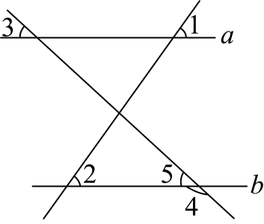
【点睛】本题考查了平行线的判定及性质，熟练掌握其判定及性质是解题的关键．
13．D
【分析】本题主要考查了求随机事件的概率和一元二次方程有实数解的判定．
首先根据关于x的一元二次方程有实数根，可知，得出，再通过列表即可求得所有等可能的结果，共有12种等可能的结果，其中满足共有2种结果，然后利用概率公式求解即可求得答案．
【详解】解：∵关于x的一元二次方程有实数根，
∴而且，
∴而且，
列表如下：
 | 1 | 2 | 3 | 4
1 |  | 2 | 3 | 4
2 | 2 |  | 6 | 8
3 | 3 | 6 |  | 12
4 | 4 | 8 | 12
共有6种等可能的结果，其中满足共有2种结果，
∴关于x的一元二次方程有实数根的概率为．
故选：D．
14．C
【分析】根据菱形的性质，垂直平分线的性质即可求解．
【详解】解：根据题意，可知，即是的垂直平分线，
选项，
∵是的垂直平分线，
∴，，
∵四边形是菱形，
∴，
∴，且是直角三角形，
∴，
∴根据菱形的性质得，，故选项正确，不符合题意；
选项，
∵是的垂直平分线，，
∴，即是直角三角形，且，
∵是直角三角形，，
∴，
在中，，
∴在中，，故选项正确，不符合题意；
选项，
∵是的垂直平分线，四边形是菱形，
∴，，
∴，则，
∴，故选项错误，符合题意；
选项，
根据题意，，，是的高，
∴的高相等，
∵，，
∴，故选项正确，不符合题意；
故选：．
【点睛】本题主要考查菱形，垂直平分线的综合，掌握菱形的性质，垂直平分线的性质，含角的直角三角形的性质等知识是解题的关键．
15．C
【分析】本题考查了三角形中位线定理，菱形的判定和性质，掌握三嘉兴中位线平行于第三边，且等于第三边的一半是解题关键．根据三角形中位线定理，得到，即可判定四边形的形状．
【详解】解：如图
由题意可知，对角线，点是的中点，
分别是、、、的中位线，
，，，，
，
四边形是菱形，
故选：C
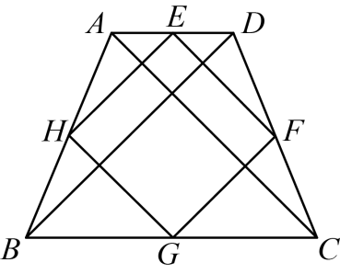
16．/
【分析】根据分式的减法法则进行计算．
【详解】
，
故答案为：．
【点睛】本题考查了分式的减法，正确的计算是解题的关键．
17．x≠
【分析】求函数自变量的取值范围，就是求函数解析式有意义的条件，分式有意义的条件是：分母不等于0．
【详解】解：根据题意知3﹣2x≠0，
解得：x≠，
故答案为：
【点睛】本题主要考查自变量得取值范围的知识点，当函数表达式是分式时，考虑分式的分母不能为0．
18．
【分析】本题考查了提公因式法与公式法分解因式，要求灵活使用各种方法对多项式进行因式分解，一般来说，如果可以先提取公因式的要先提取公因式，再考虑运用公式法分解．此多项式有公因式，应先提取公因式，再对余下的多项式进行观察，有2项，可采用平方差公式继续分解．
【详解】解：
．
故答案为：．
19．
【分析】主要考查了二次函数的图像及性质，运用数形结合思想是解题关键．由图象可知，抛物线经过原点，二次函数与y轴交点纵坐标为，所以，解得a的值．再图象开口向下，确定a的值．
【详解】解：由图像可知，抛物线经过原点，
所以，解得，
图像开口向下，，
．
故答案为：．
20．3
【分析】本题主要考查了化简二次根式，根据进行求解即可．
【详解】解：，
故答案为：3．
21．y＝﹣．
【分析】把点（2，﹣2）代入反比例函数y＝（k≠0）中求出k的值，从而得到反比例函数解析式．
【详解】解：∵反比例函数y＝（k≠0）的图象上一点的坐标为（2，﹣2），
∴k＝﹣2×2＝﹣4，
∴反比例函数解析式为y＝﹣，
故答案为：y＝﹣．
【点睛】此题主要考查了待定系数法求反比例函数解析式，关键是掌握反比例函数图象上的点的坐标特点：横纵坐标的积=k．
22．
【分析】根据关于轴对称的点的坐标变换规律：横坐标不变，纵坐标变为相反数即可得．
【详解】解：在平面直角坐标系中，点关于x轴的对称点是，
，
，
故答案为：．
【点睛】本题考查了点坐标与轴对称变化，熟练掌握关于轴对称的点的坐标变换规律是解题关键．
23．6
【详解】解：根据多边形的外角和等于360°和正多边形的每一个外角都相等，得多边形的边数为360°÷60°=6．
故答案为：6.
24．2
【分析】过A作AC⊥x轴于C，过B作BD⊥x轴于D，得到∠BDO=∠ACO=90°，根据反比例函数的性质得到S_{△BDO}=2，S_{△AOC}=，根据相似三角形的面积比等于相似比的平方即可求出OB与OA的比值，从而得到性质得到tan∠BAO的值．
【详解】解：过A作AC⊥x轴，过B作BD⊥x轴于D，
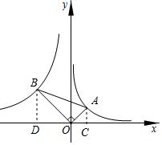
则∠BDO=∠ACO=90°，
∵A，B分别在反比例函数y＝（x＞0）与y＝（x＜0）的图象上，
∴S_{△BDO}=2，S_{△AOC}=，
∵∠AOB=90°，
∴∠BOD+∠DBO=∠BOD+∠AOC=90°，
∴∠DBO=∠AOC，
∴△BDO∽△OCA，
∴，
∴，
∴tan∠BAO=，
故答案为：2．
【点睛】此题考查了相似三角形的判定与性质、反比例函数的性质以及直角三角形的性质．座辅助线找到相似三角形是解题的关键．
25．
【分析】根据题意由反比例函数的几何意义得：再表示的坐标及，求解即可．
【详解】解：矩形，在上，
把代入：
把代入：
由题意得：
解得：（舍去）
故答案为：
【点睛】本题考查的是一次函数与反比例函数的性质，掌握反比例函数中的几何意义，一次函数与坐标轴围成的三角形面积的计算是解题的关键．
26．,1﹣2
【分析】先根据分式混合运算的法则把原式进行化简，再求出a的值代入进行计算即可．
【详解】原式＝﹣×
＝﹣
＝，
∵a＝tan60°﹣6sin30°＝﹣6×＝﹣3，
∴原式＝＝＝1﹣2．
【点睛】考查了分式的化简求值，解题关键熟记分式混合运算的法则和特殊三角函数值．
27．（1）0.2,7；（2）；（3）144人；（4）建议学校尽量让学生在学校完成作业，课后少布置作业．
【分析】（1）按照频率=进行求解，根据组别的频数和频率即可求得本次调查的总人数，再按照公式频率=进行求解，即可得到，的值；
（2）根据（1）中所求得的的值，即可得到其在扇形中的百分比，此题得解；
（3）根据频率估计概率，即可计算出该校600名八年级学生中睡眠不足7小时的人数；
（4）根据（3）中结果，即可知道该学校每天睡眠时长低于7小时的人数，根据实际情况提出建议．
【详解】（1）根据组别，本次调查的总体数量=，
∴组别的频率=，
∴组别的频数=频率×总体数量，
∴，；
（2）∵（1）中求得的值为0.2，
∴其在扇形中的度数；
（3）组别和的频率和为：，
∴八年级学生中睡眠不足7小时的人数（人）；
（4）根据（3）中求得的该学校每天睡眠时长低于7小时的人数，建议学校尽量让学生在学校完成作业，课后少布置作业．
【点睛】本题主要考查了用频率估计概率，解题的关键是掌握频率=，解答本题的关键是掌握频率、频数和总体数量的关系．
28．；
【分析】此题主要考查分式的化简求值，解题的关键是熟知特殊角的三角函数值的求解．根据分式的运算法则进行化简，再利用特殊角的三角函数值化简求出a代入即可求解．
【详解】解：
，
∵，
∴把代入得：
原式．
29．，4
【分析】先利用平方差公式和完全平方式去括号，然后合并同类项，最后代值计算即可．
【详解】解：
，
当，时，原式．
【点睛】本题主要考查了整式的混合运算，乘法公式，解题的关键在于能够熟练掌握相关知识进行求解．
30．（1）；（2），正整数解为:1、2、3、4、5
【分析】本题考查了实数的混合运算、特殊角的三角函数的运算及解一元一次不等式组：
（1）利用实数的混合运算、特殊角的三角函数的运算的运算法则即可求解；
（2）分别求出不等式组中两不等式的解集，找出解集的公共部分确定出不等式组的解集，即可求出所有整数解．
【详解】解：（1）
；
（2），
解不等式得：，
解不等式得：，
原不等式组的解集为：，
原不等式组的正整数解1、2、3、4、5．

